ГБУ РК «ЦСЗН Сысольского района»

«Школа ухода»
по обучению родственников, опекунов, специалистов по социальной работе навыкам общего ухода за пожилыми, маломобильными гражданами пожилого возраста, инвалидами (детьми – инвалидами)

2020 г.
Записаться на обучение можно в ГБУ РК «ЦСЗН Сысольского района по адресу: Республика Коми, с. Визинга, ул. Советская д.15, каб. 8,
телефон: 8 (82131) 92240

Занятия в «Школе ухода» проходят по адресу: Республика Коми, с. Визинга, ул. Советская д. 17 (актовый зал)

Занятия в «Школе ухода» проводятся бесплатно
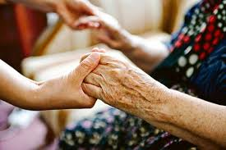
В «Школе ухода» ответят на интересующие вопросы
Организация Школы ухода предусматривает создание условий, при которых лица, осуществляющие уход, могли бы получить теоретические основы по вопросам ухода, овладеть практическими навыками и приемами в данном направлении.
В рамках оказания социально-педагогической услуги родственники и
опекуны будут обучаться проведению реабилитационных мероприятий,
навыкам ухода за пожилыми гражданами и инвалидами (детьми-инвалидами), в том числе,
утратившими способности к самообслуживанию.
Целевая группа:
Родственники, опекуны и лица, осуществляющие уход за гражданами пожилого возраста и инвалидами. родители воспитывающие детей - инвалидов.
Цели программы:
Обучение родственников правилам и способам ухода за маломобильными и немобильными гражданами пожилого возраста и инвалидами для улучшения самочувствия, восстановления или поддержания их способностей к бытовой деятельности, адаптации к изменившимся условиям проживания и достижение оптимально возможного уровня жизни.

Формы работы:
- Консультирование по вопросам, относящимся к компетенции
Школы ухода (возможно по телефону, сообщениям в социальной сети).
- Групповые и индивидуальные занятия (лекции, семинары, практические занятия, беседы и т.п.) с родственниками и опекунами,
осуществляющими уход за инвалидами и пожилыми гражданами на дому.
- Предоставление доступа к обучающим видео урокам и
информационным материалам (памятки, буклеты) на сайте учреждения.
Основные направления деятельности:
- Обучение родственников и опекунов, осуществляющих уход за инвалидами.
- Информирование, консультирование и сопровождение по вопросам: социально-правового консультирования, психологической поддержки, использования технических средств реабилитации.
- Для прохождения обучения родственникам или опекунам, осуществляющим уход необходимо представить заявление на имя заведующего социально - реабилитационным отделением.
В результате проведенных мероприятий родственники и опекуны
пожилых граждан и инвалидов получают информацию и медицинские
консультации по вопросам реабилитации тяжелобольных инвалидов,
имеющих серьезные ограничения жизнедеятельности, усваивают навыки
ухода за ними с учетом имеющихся заболеваний.
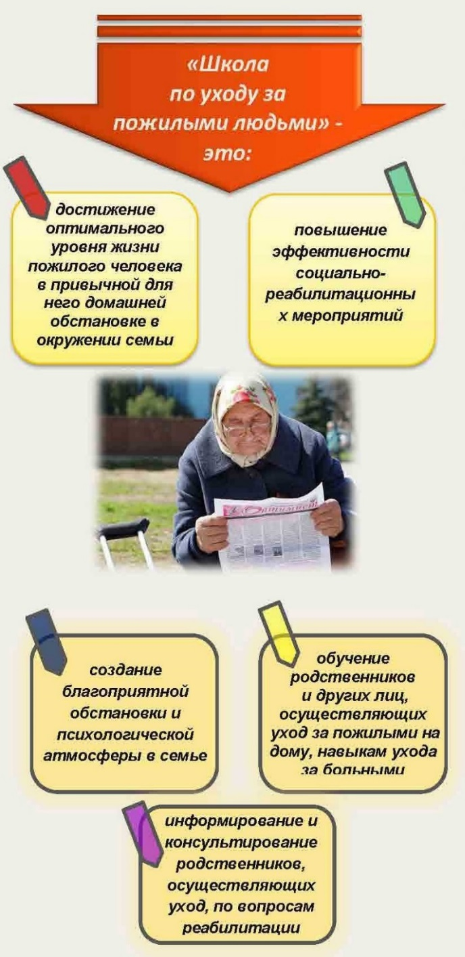
Участникам мероприятий
общении с тяжелобольными людьми, что играет не маловажную роль в уходе за пожилыми гражданами и инвалидами.

